Tangenter før og nu!

Tangentbestemmelse hos Appolonius

Oldtidens græske matematikere krævede, at en linje for at blive anerkendt som tangent skal:

1) have et punkt fælles med kurven, medens
2) alle andre punkter på linien ligger udenfor kurven.

Fastlæggelse af en tangent bestod for grækerne i at konstruere en ret linje, der opfyldte betingelserne 1) og 2), og det var en opgave, som blev løst ved geometriske betragtninger forklaret i ord og tegninger, uden brug af symbolsprog. Hver kurve krævede sin egen tangentkonstruktion, der byggede på kurvens specielle egenskaber, og der blev således aldrig tale om en generel metode.
De kurver grækerne behandlede med henblik på tangentbestemmelse var først og fremmest keglesnittene – dvs. cirkler, ellipser, hyperbler og parabler, der kaldes sådan, fordi de alle kan frembringes som fællesmængde (snit) mellem en kegle og en plan.
Det berømteste værk om keglesnit er skrevet af den græske matematiker Apollonius, der stammede fra Perga i den sydlige del af Lilleasien, og levede ca. 262-190 før Kristus. Værket, der passende bærer titlen Konica (dvs. keglesnit) omfatter otte bøger indeholdende ca. 400 sætninger; og heriblandt også tangentkonstruktioner til keglesnittene.
(Jens Lund: Tangentbestemmelse historisk set, s 5-6)

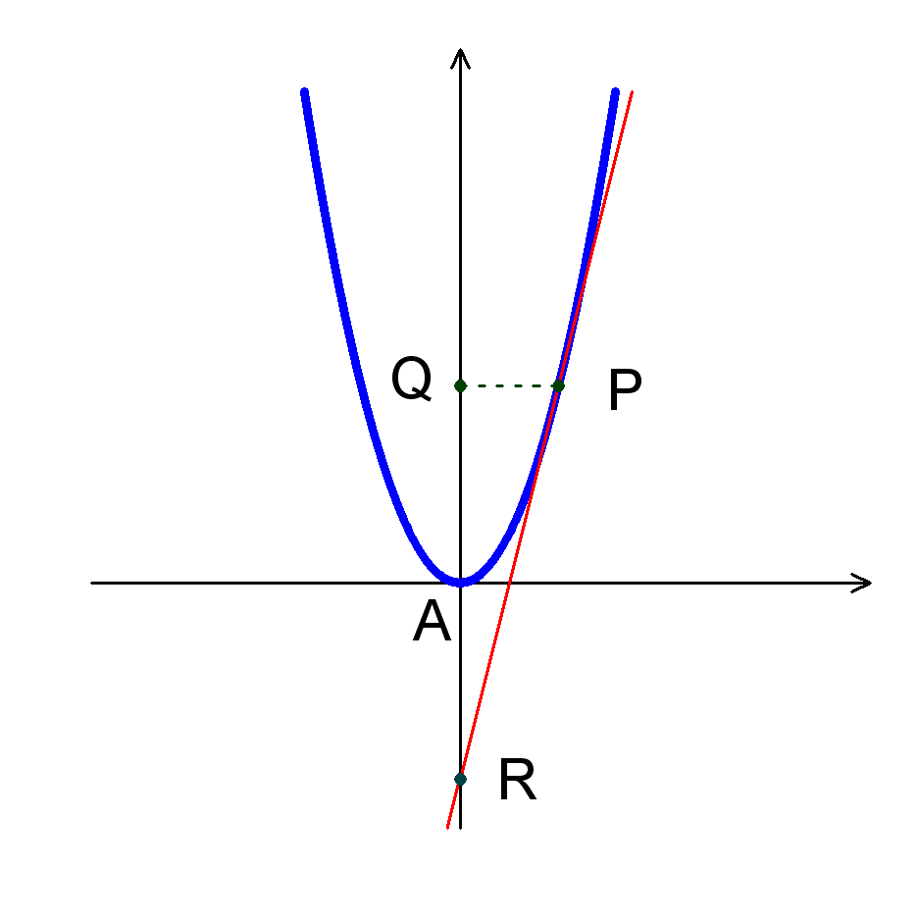
Parablen

Tangenten konstrueres på følgende måde:
- Afsæt det punkt P på grafen, som skal være tangentens røringspunkt
- Afsæt Q, som projektionen af P på y-aksen.
- Konstruer punktet R så det ligger symmetrisk om x-aksen – dvs at QA = AR.
- Tangenten er nu linjen gennem P og R.

At dette faktisk bliver tangenten også i moderne forstand er ikke så svært at eftervise. Lad os betragte

Vi vil udregne tangentligningen for tangenten i punktet , og finder derfor først den afledede

Tangenten bliver dermed

Og dette er netop den linje, vi har på tegningen. Hvis så er og hvilket vi jo netop kan se ovenfor. Samtidig går den beregnede tangen ovenfor jo netop gennem (Indsæt hvis du er i tvivl.)

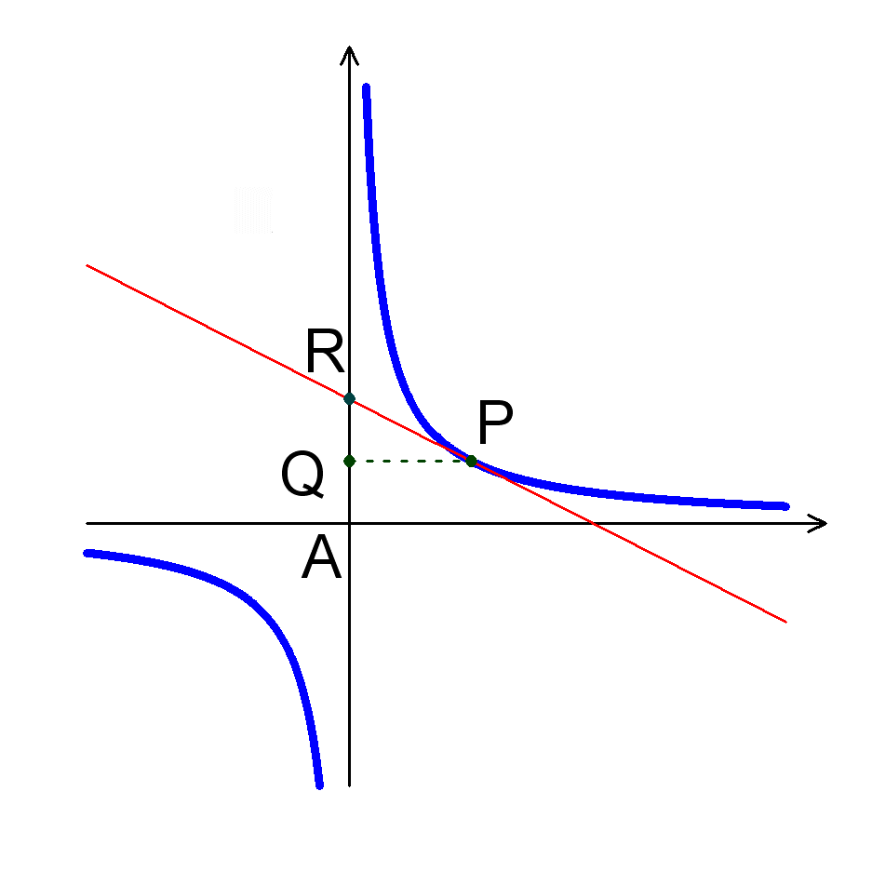
Hyperblen
Tangenten konstrueres på følgende måde:
- Afsæt det punkt P på grafen, som skal være tangentens røringspunkt
- Afsæt Q, som projektionen af P på y-aksen.
- Konstruer punktet R så det ligger dobbelt så langt fra A som Q gør – dvs at AQ = QR.
- Tangenten er nu linjen gennem P og R.

At dette faktisk bliver tangenten også i moderne forstand er ikke så svært at eftervise. Lad os betragte

Vi vil udregne tangentligningen for tangenten i punktet , og finder derfor først den afledede
Tangenten bliver dermed

Og dette er netop den linje, vi har på tegningen. Hvis så er og hvilket vi jo netop kan se ovenfor. Samtidig går den beregnede tangen ovenfor jo netop gennem (Indsæt hvis du er i tvivl.)
Tangent – den moderne definition

I vore dage skelner vi ikke klart mellem om tangenten er en linje eller en ligning. Formelt er det en linje, men den beskrives som regel ved linjens ligning.

Definition af tangent:
Den rette linje gennem punktet P med hældningskoificienten a = kaldes kurvens tangent i P.

Vi har fra 1.g følgende sætning om sammenhængen mellem ligning/forskrift, punkt og hældning:

Sætning om linjens ligning:
Linjen gennem punktet P med hældningskoificienten a har ligningen

Dette kan vi bruge til at opstille en sætning om tangentligningen:

Sætning om tangentligningen:
Tangenten til grafen for f(x) i punktet Per

Tangenten har stadigvæk den samme geometriske betydning, nemlig at det er linjen der lægger sig op af kurven og kun rører i et enkelt punkt, men vejen hen til tangenten sker ved beregninger af talstørelser (grænseværdien af differenskvotienten fastlægger differentialkvotienten) og forskellige algebraiske manipulationer (vi ganger ind i ligningen og flytter rundt på tal og ubekendte). Det er først når vi er færdige og evt tegner linjen, at den genopstår som linje.

Som hos grækerne bliver vi nødt til at finde f ’(x) for en række standardfunktioner, men når vi har gjort det, kan vi gange dem sammen eller lægge dem sammen og få helt nye funktioner/kurver, som vi i dag sagtens kan bestemme den afledte af. Det kunne grækerne ikke.

Vendetangent – nulpunkt for den dobbeltafledede.

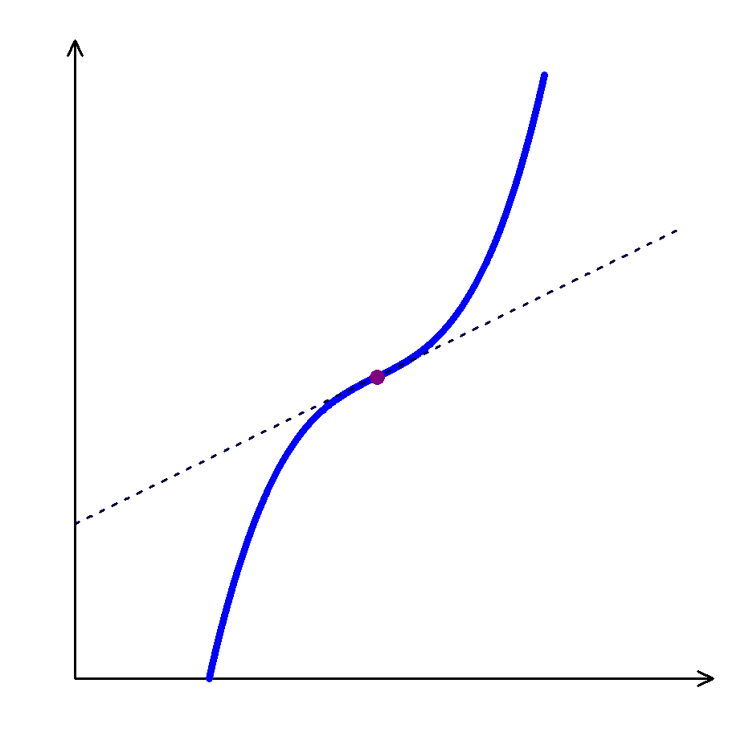
Differentialkvotient svarer i modelsammenhæng til væksthastighed. Den dobbeltafledede svarer til ændring i væksthastighed eller med andre ord vækstacceleration.

Hvis en bil kører fremad og foretager en langsom opbremsning, så er hastigheden positiv og accelerationen negativ. Hvis bilen kører med en jævn fart baglæns er hastigheden negativ og accelerationen 0.

Hvis en bilist træder forsigtigt på bremsen for derefter at trykke på speederen. så har vi altså at f ’’(x) skifter fra at være negativ (opbremsning) til positiv (acceleration igen). I det punkt hvor f ’’(x) bliver 0 har vi en såkaldt vendetangent:

Rent grafisk finder vi vendertangenten i de punkter kurven nærmer sig fra den ene side (det ene halvplan) og forlader tangenten igen på den modsatte side den anden halvplan).

Med denne definition har y = x³-x ikke tangent i alle punkter (skærer to steder). Det kan løses ved at modificere kravet til at gælde i en omegn om punktet. Men selv dette krav vil en lineær funktion ikke opfylde – den har ingen tangent.

